Титульник

**Оглавление**

Техническое задание на проект 3

Общее описание проекта: 3

Задачи проекта: 3

Требования к техническим характеристикам: 3

Список команды с распределением ролей 4

Анализ рынка СМО 5

План работы 9

Программа 10

Описание программы 10

# Техническое задание на проект

## Общее описание проекта:

* Состав команды 5-8 студентов;
* Команда выбирает капитана и составляет график выполнения работ по проекту;
* Проект предусматривает практические занятия, на которых студенты знакомятся с основными моделями систем массового обслуживания, строят модель в соответствие с ТЗ; разрабатывает программу, которая на основе накопленного опыта выбирает наилучший вариант постановки в очередь к нескольким диспетчерам. Цель – получение максимальной прибыли оператором.
* Форма отчета по проекту: пояснительная записка, презентация.

## Задачи проекта:

* Проектная команда разрабатывает программу, которая позволяет анализировать накопленную информацию. Этапы выполнения проекта должны включать:
* Изучение материала по тематике проекта;
* Распределение ролей участников проектной группы;
* Изучение и анализ технического задания;
* Разработку программы анализа и постановки объекта в очередь в соответствии с целью;
* Подготовку документации по проекту.

## Требования к техническим характеристикам:

Оператор в системе массового обслуживания работает, получая заявки, выполняет их и (или) ожидает появление новых. Для этого он пользуется услугами программы-диспетчера (в системе распределения заявок). При заполнении формы оператором программа сохраняет заявку и отправляет её на дальнейшее обслуживание. Предусматривается один или несколько операторов.

Имеется набор данных, фиксирующих реально происшедшие ситуации, каждая из которых включает в себя:

* наименование клиента и состав заказа;
* дату и время заявки;
* время ожидания;
* доход от выполненной заявки.

Необходимо разработать программу, с помощью которой оператор будет заполнять заявку клиента и отправлять её на обслуживание. Цель – улучшение качества обслуживания клиентов.

# Список команды с распределением ролей

|  |  |  |  |
| --- | --- | --- | --- |
| Список | Группа | Направление и кафедра | Должность |
| Лазарян Сергей | КТбо1-8 | Информационная безопасность  ИАСБ | Ведущий программист  Заведующий проектом |
| Кябишева Александра | КТбо1-8 | Информационная безопасность  ИАСБ | Дизайнер Программист  Тестировщик |
| Елоев Георгий | КТбо1-8 | Информационная безопасность  ИАСБ | Менеджер проекта Аналитик |
| Ованесян Даниил | КТсо1-5 | Информационная безопасность автоматизированных систем БИТ | Тестировщик Архитектор ПО |
| Бабичев Дмитрий | КТбо1-8 | Информационная безопасность  ИАСБ | Программист |
| Виневский Максим | КТбо1-8 | Информационная безопасность  ИАСБ | Программист |
| Мурашко Анастасия | КТбо2-8 | Информационная безопасность  ИАСБ | ??? |

# Анализ рынка СМО

Примерами систем массового обслуживания могут служить:

1. посты технического обслуживания автомобилей;
2. персональные компьютеры, обслуживающие поступающие заявки или требования для решения тех или иных задач;
3. отделы налоговых инспекций, занимающиеся приемкой и проверкой текущей отчетности предприятий;
4. аудиторские фирмы;
5. телефонные станции и т.д.

Каждая СМО включает в свою структуру некоторое число обслуживающих устройств, называемых каналами обслуживания (к их числу можно отнести лиц, выполняющих те или иные операции, - кассиров, операторов, менеджеров и т.п.), обслуживающих некоторый поток заявок (требований), поступающих на ее вход в случайные моменты времени. Обслуживание заявок происходит за неизвестное, обычно случайное время и зависит от множества самых разнообразных факторов. После обслуживания заявки канал освобождается и готов к приему следующей заявки. Случайный характер потока заявок и времени их обслуживания приводит к неравномерности загрузки СМО - перегрузке с образованием очередей заявок или недогрузке - с простаиванием каналов.

Таким образом, в СМО имеются: входящий поток заявок, дисциплина очереди, поток необслуженных (покинувших очередь) заявок, каналы обслуживания с механизмом обслуживания и выходящий поток обслуженных заявок.

Для описания входного потока требуется задать вероятностный закон, определяющий последовательность моментов поступления требований на обслуживание и указать количество таких требований в каждом очередном поступлении. При этом, как правило, оперируют понятием "вероятностное распределение моментов поступления требований". Здесь могут поступать как единичные, так и групповые требования (требования поступают группами в систему). В последнем случае обычно речь идет о системе облуживания с параллельно-групповым обслуживанием.

Дисциплина очереди — это важный компонент системы массового обслуживания, он определяет принцип, в соответствии с которым поступающие на вход обслуживающей системы требования подключаются из очереди к процедуре обслуживания. Чаще всего используются дисциплины очереди, определяемые следующими правилами:

* Пришедший первым - обслуживается первым;
* Пришедший последним - обслуживается первым;
* случайный отбор заявок;
* отбор заявок по критерию приоритетности;
* ограничение времени ожидания момента наступления обслуживания (имеет место очередь с ограниченным временем ожидания обслуживания, что ассоциируется с понятием "допустимая длина очереди").

Механизм обслуживания определяется характеристиками самой процедуры обслуживания и структурой обслуживающей системы. К характеристикам процедуры обслуживания относятся: продолжительность процедуры обслуживания и количество требований, удовлетворяемых в результате выполнения каждой процедуры. Для аналитического описания характеристик процедуры обслуживания оперируют понятием "вероятностное распределение времени обслуживания требований".

Следует отметить, что время обслуживания заявки зависит от характера самой заявки или требований клиента и от состояния и возможностей обсуживающей системы. В ряде случаев приходится также учитывать вероятность выхода обслуживающего прибора по истечении некоторого ограниченного интервала времени.

Структура обслуживающей системы определяется количеством и взаимным расположением каналов обслуживания (механизмов, приборов и т.д.). Прежде всего, следует подчеркнуть, что система обслуживания может иметь не один канал обслуживания, а несколько; система подобного рода способна обслуживать сразу несколько требований. В этом случае все каналы обслуживания предлагают одни и те же услуги, и, следовательно, можно утверждать, что имеет место параллельное обслуживание.

Система обслуживания может состоять из нескольких разнотипных каналов обслуживания, через которые должно пройти каждое обслуживаемое требование, т.е. в обслуживающей системе процедура обслуживания требований реализуется последовательно. Механизм обслуживания определяет характеристики выходящего (обслуженного) потока требований.

Рассмотрев основные компоненты систем обслуживания, можно констатировать, что функциональные возможности любой системы массового обслуживания определяются следующими основными факторами:

* вероятностным распределением моментов поступления заявок на обслуживание (единичных или групповых);
* вероятностным распределением времени продолжительности обслуживания;
* конфигурацией обслуживающей системы (параллельное, последовательное или параллельно-последовательное обслуживание);
* количеством и производительностью обслуживающих каналов;
* дисциплиной очереди;
* мощностью источника требований.

В качестве основных критериев эффективности функционирования систем массового обслуживания в зависимости от характера решаемой задачи могут выступать:

* вероятность немедленного обслуживания поступившей заявки;
* вероятность отказа в обслуживании поступившей заявки;
* относительная и абсолютная пропускная способность системы;
* средний процент заявок, получивших отказ в обслуживании;
* среднее время ожидания в очереди;
* средняя длина очереди;
* средний доход от функционирования системы в единицу времени и т.д.

Итак, предметом теории массового обслуживания является установление зависимости между факторами, определяющими функциональные возможности системы, и эффективностью ее функционирования. В большинстве случаев все параметры, описывающие систему массового обслуживания, являются случайными величинами или функциями, поэтому эти системы относятся к стохастическим системам.

Согласно общей классификации система массового обслуживания разделяется на три подсистемы.

Первая подсистема — это система массового обслуживания без потерь. Под термином система без потерь (с полным ожиданием) понимают систему, в которой, если все приборы заняты, требование становится в очередь и не покидает ее до тех пор, пока не будет обслужено.

Вторая подсистема — это система с частичными потерями. Подобная подсистема характеризуется тем, что требование либо не становится в очередь, если эта очередь превышает по длине некоторую величину (система с ограниченной длиной очереди), либо становится в очередь, но покидает ее, если время пребывания в ней превышает определенную величину (система с ограниченным временем пребывания), или, если время ожидания в очереди начала обслуживания превышает определенную величину (система с ограниченным временем ожидания начала обслуживания).

Третья подсистема — это система без очередей. Под этим термином понимают систему, в которой требование покидает систему, если все обслуживающие устройства (приборы) заняты. В такой системе, очевидно, очереди не может быть.

Системы, имеющие очередь, подразделяются на системы с одной очередью и системы с несколькими очередями.

Все системы массового обслуживания делятся на системы с одним каналом и системы с конечным числом каналов обслуживания. Под термином канал понимают обслуживающее устройство в цехе, пропускающее через себя требование. В тех случаях, когда приборов много удобно (математически более просто) считать, что их бесконечное число.

Все системы массового обслуживания можно разделить на системы с бесконечным числом требований (например, запросы на телефонные переговоры, на обслуживание покупателей, автомашины на бензозаправках и т.д.) и с конечным числом требований в системе (группа ремонта станков в цехе: число станков известно, тренировка футболистов футбольной команды, лечение больных студентов в институтской поликлинике и т.п.).

Так, весьма важной характеристикой является дисциплина обслуживания, под которой понимают порядок выбора требований из очереди. В соответствии с этим системы подразделяются на четыре вида.

* СМО с типом дисциплины "первый пришел - первый обслуживается" - дисциплина "живой очереди";
* СМО с типом дисциплины "последний пришел - первый обслуживается" - примером такой системы является склад, заполненный изделиями, из которого на доработку удобно брать изделия, поступившие последними;
* СМО с типом дисциплины выбора требований случайным способом;
* СМО с типом дисциплины выбора требований в соответствии с присвоенными приоритетами.

Другими вариантами классификаций могут быть следующие.

Поступление требований может быть единичным и групповым.

Требования могут обслуживаться параллельно работающими приборами, но может быть и система, в которой приборы расположены последовательно так, что как только будет обслужено требование первым прибором, то начнет обслуживаться и другое и т.д.

Интенсивность обслуживания прибором может быть постоянной или зависеть от длины очереди, приоритетов или каких-либо других факторов.

Наконец, системы массового обслуживания различают по характеру входного потока и по характеру обслуживающих устройств.

# План работы

|  |  |  |
| --- | --- | --- |
| 26.01 - 4.02 | знакомство с руководителем |  |
| 5.02 - 11.02 | знакомство с подходами к разработке |  |
| 12.02 - 18.02 | выбор используемых технологий выбор метода разработки |  |
| 19.02 - 25.02 | примерное разделение ролей в команде |  |
| 26.02 - 4.03 | поиск материалов по теме начало изучения языка программирования | представление системы изучение github.com |
| 5.03 - 11.03 | создание гит-репозитория добавление Команды в репозиторий добавление веток в гит-репозиторий | смотр лабораторий установка необходимого ПО для работы с github.com |
| 12.03 - 18.03 | установление ролей в команде определение с возможным временем и местом сбора определение примерного алгоритма работы | создание метода подсчета средней нагрузки на заведение определение с тематикой приложения |
| 19.03 - 25.03 | создание структуры определение с первоначальными данными определение с методом хранения данных создание класса посетитель | написание методов добавления посетителей написание методов записи времени разработка дизайна приложения |
| 26.03 - 1.04 | создание класса со служебными методами создание общего класса написание и обновление общих методов начало создание диалогового окна | создание класса меню создание первичной структуры базы хранения данных изучение ассоциативных массивов изучение цикла for each |
| 2.04 - 8.04 | завершение работы с классов меню добавление метода получения времени, которое посетитель провел в кафе добавление метода получения общей суммы | изменение в логике программы подготовка отчета изучение методов получения ключей в ассоциативном массиве |
| 9.04 - 15.04 | начало привязывания классов к форме добавление методов работы с данными разбор того, как программа должна вести отчетность | добавление методов поиска посетителя начало изучения баз данных добавление общих методов |

# Программа

## Описание программы

1)Функция, которая считывает время с компьютера и выводит его на экран:

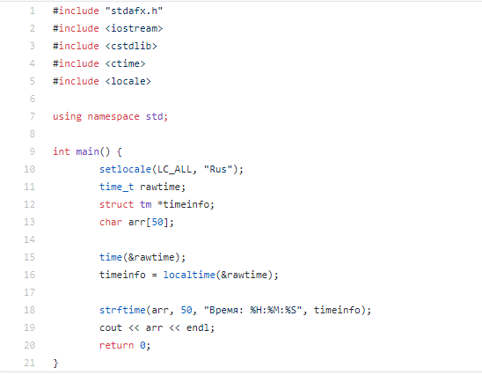

2)Функция для подсчета времени:

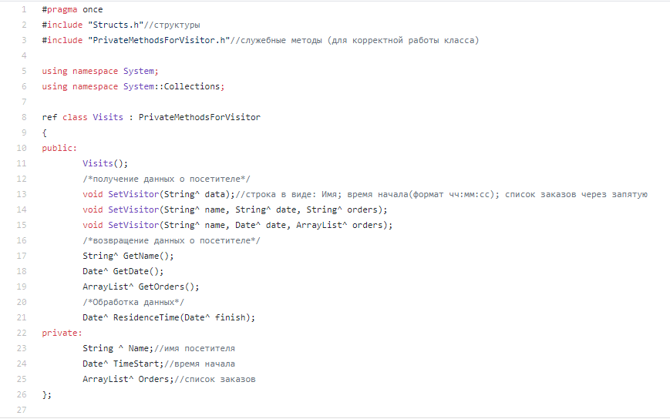

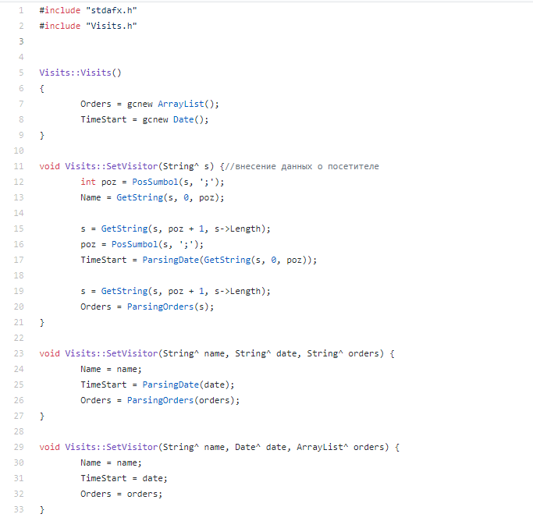

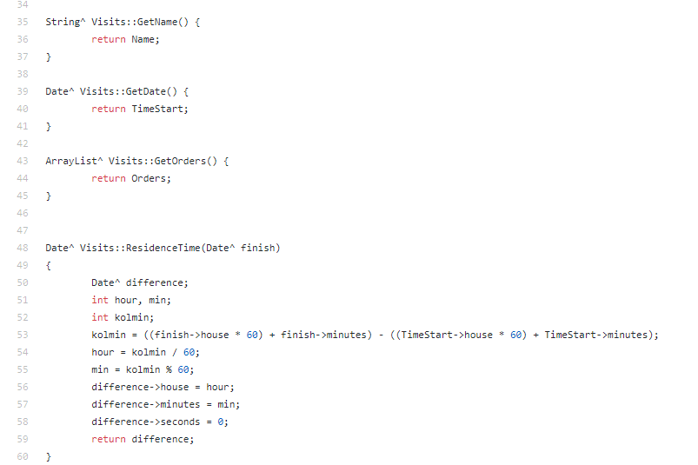

3)Методы работы с товарами:

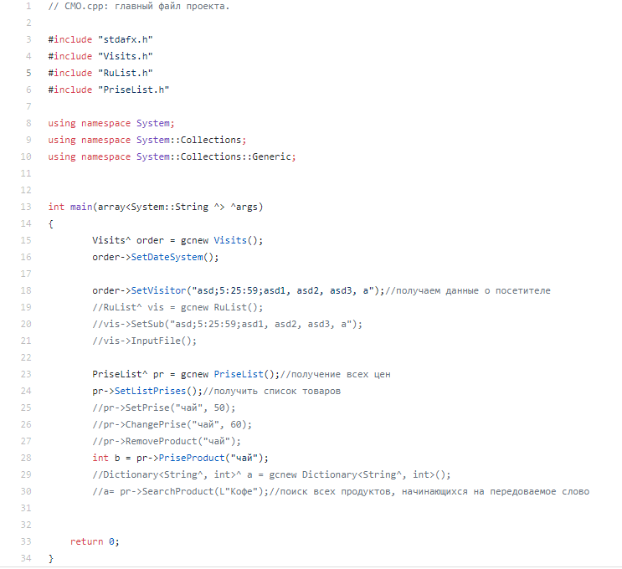

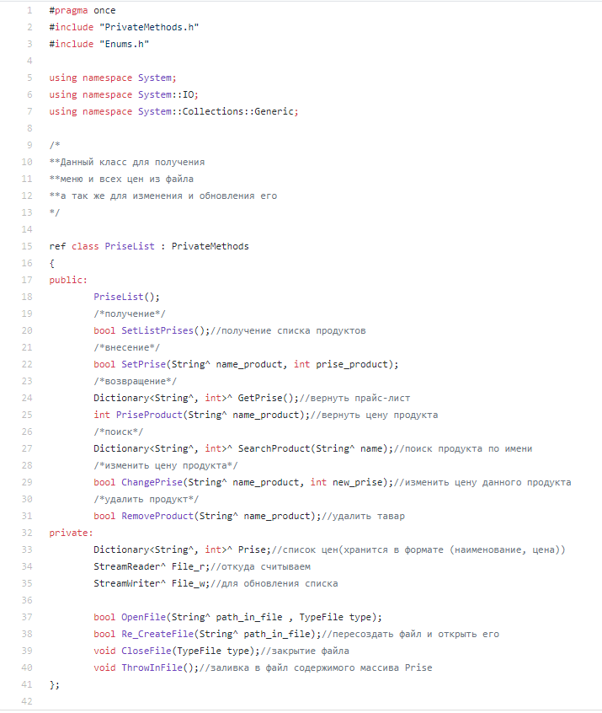

4)Время прихода посетителя:

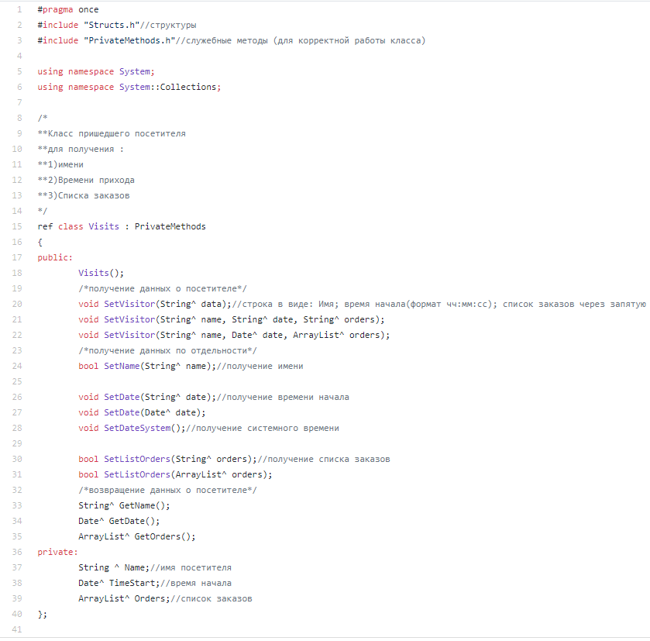

5)Получение данных о новом посетителе:

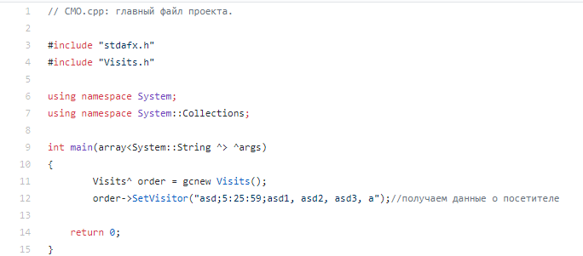

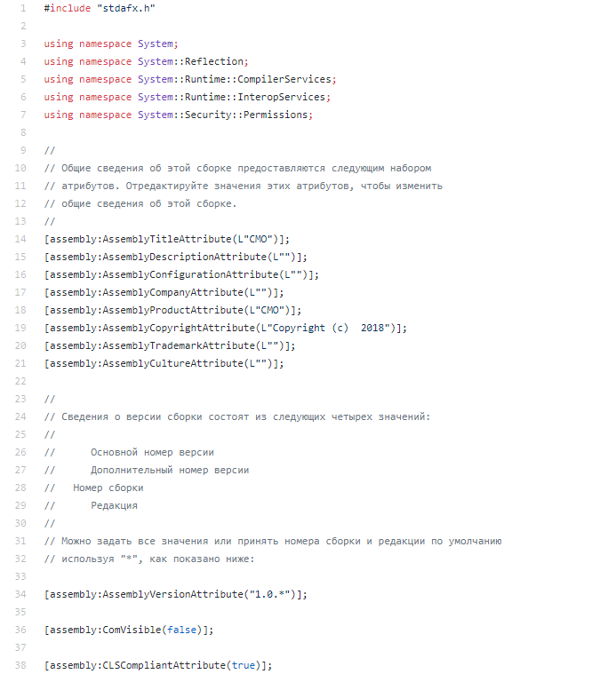

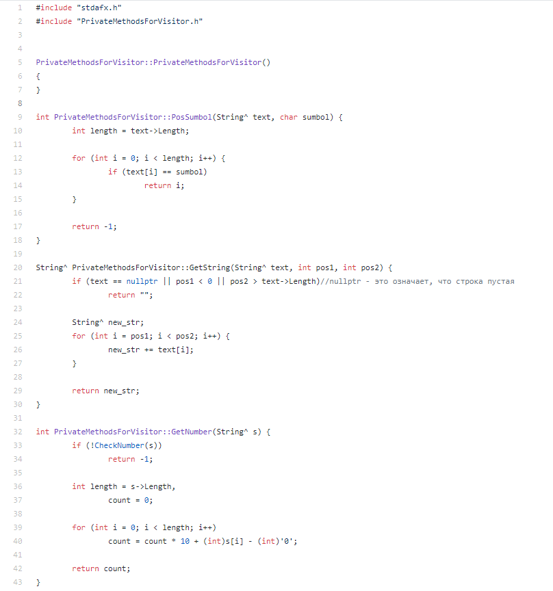

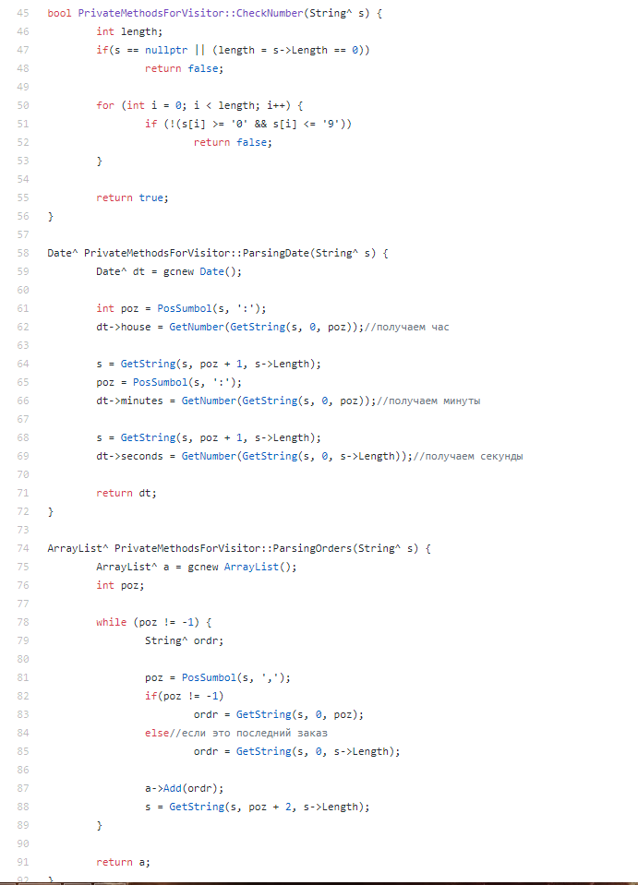

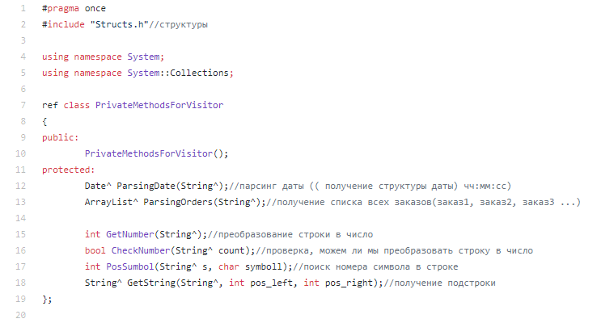

6)Возвращение данных:

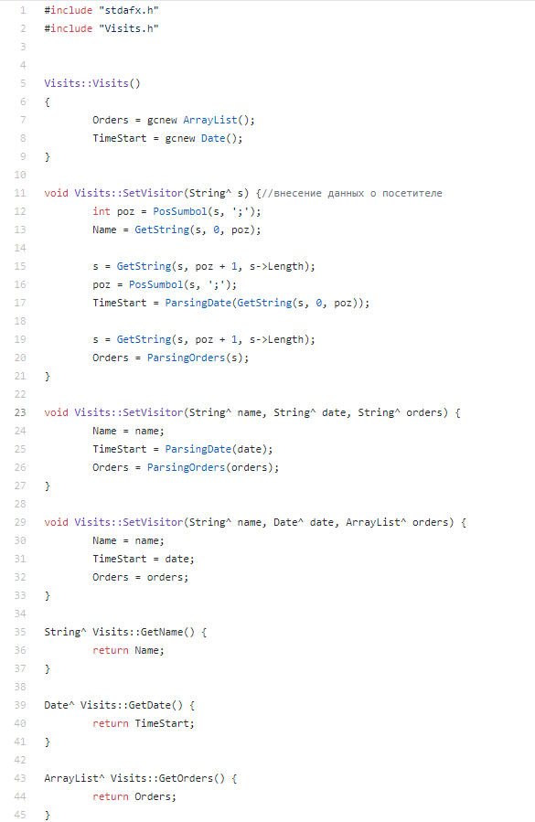

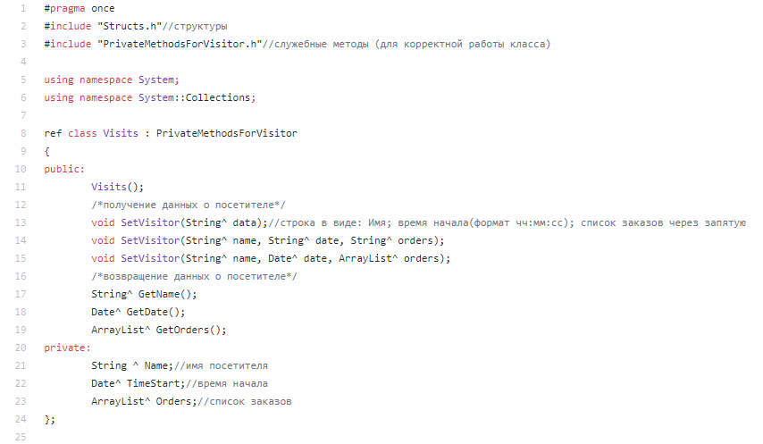

7)Функция поиска клиентов:

